ПРИГЛАШЕНИЕ НА ТУРНИР
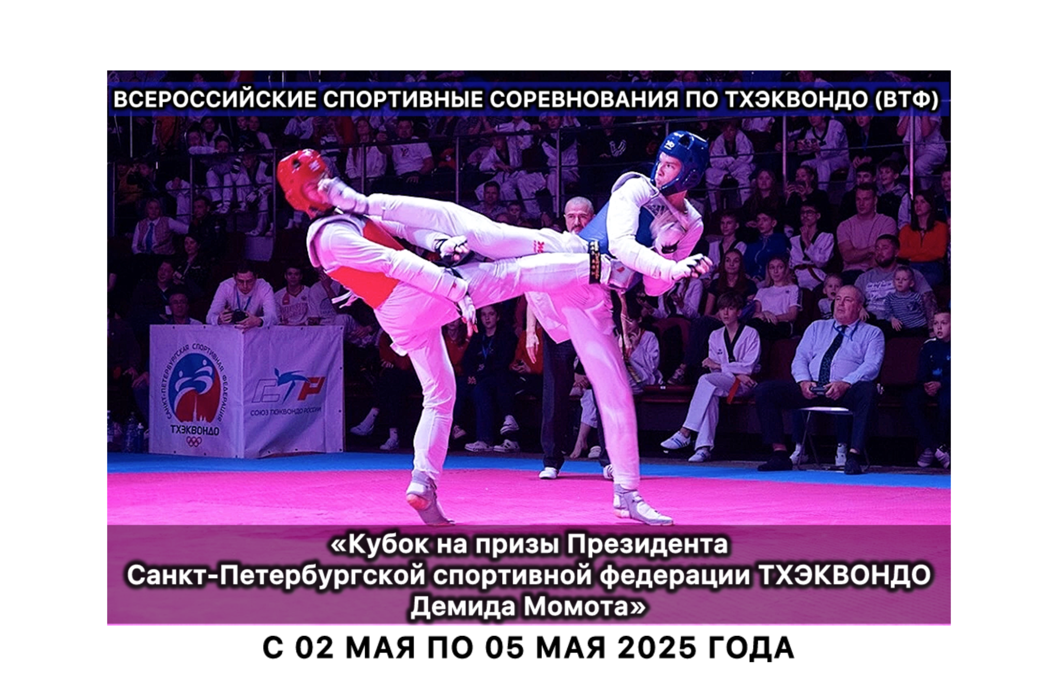

03-04 мая 2025 года (02 мая-день заезда; 05 мая – день отъезда) в Санкт-Петербурге в 12-й раз пройдут Физкультурное мероприятие и Всероссийские спортивные соревнования по тхэквондо (ВТФ) «Кубок на призы Президента Санкт-Петербургской спортивной федерации ТХЭКВОНДО Демида Момота». Соревнования по спаррингу будут проходить 03-04.05.2025 на базе ЗСК «Легкоатлетический манеж» по адресу: Теннисная аллея, д.3, лит.А, по техническим комплексам 04.05.25 в физкультурно-оздоровительном комплексе по адресу: ул. Главная, д. 24, лит А.
Соревнования проводятся среди спортсменов 2013-2014, 2011-2013, 2008-2010, 2008 г.р. и старше, а также по пхумсэ (04 мая):
2013-2014 г.р. (04 мая 2025 г.)
Мальчики: 27 кг, 30 кг, 33 кг, 36 кг, 40 кг, 44 кг, 48 кг, 52 кг, 57кг, +57
Девочки: 27 кг, 30 кг, 33 кг, 36 кг, 40 кг, 44 кг, 48 кг, 52 кг, 57кг, +57
2011-2013 г.р. (03 мая 2025 г.)
Юноши: 33 кг, 37 кг, 41 кг, 45 кг, 49 кг, 53 кг, 57 кг, 61 кг, 65 кг, 65+кг.
Девушки: 29 кг, 33 кг, 37 кг, 41 кг, 44 кг, 47 кг, 51 кг, 55 кг, 59 кг, 59+кг.
2008-2010 г.р. (04 мая 2025 г.)
Юниоры: 45 кг, 48 кг, 51 кг, 55 кг, 59 кг, 63 кг, 68 кг, 73 кг, 78 кг, 78+ кг.
Юниорки: 42 кг, 44 кг, 46 кг, 49 кг, 52кг, 55 кг, 59 кг, 63 кг, 68 кг, 68+ кг
2008 г.р. и старше (03 мая 2025 г.)
Мужчины: 54 кг, 58 кг, 63 кг, 68 кг, 74 кг, 80 кг, 87 кг, 87+ кг.
Женщины: 46 кг, 49 кг, 53 кг, 57 кг, 62 кг, 67 кг, 73 кг, 73+ кг.
Соревнования среди спортсменов проводятся на электронных жилетах системы KP&P с применением электронных шлемов по новым Правилам ВТФ (наличие капы, перчаток на руки, масок обязательно; маски предоставляются организаторами соревнований).
Благотворительный взнос для всех участников соревнований - 3000. В случае перехода спортсмена после взвешивания в другую весовую категорию - 500.
Заявка на мальчиков и девочек (2013-2014 г.р.) присылается и предоставляется на мандатной комиссии отдельно.

02 мая 2025 г.
12.00-16.00- мандатная комиссия (для всех участников соревнований по спаррингу) по адресу: Hotel Park «Krestovskiy», Северная дорога, 12 Б, Конференц-зал пом. № 3, ст. метро «Крестовский остров»;
17.00-20.00- взвешивание (мужчины и женщины, юноши и девушки) по адресу: Hotel Park «Krestovskiy», Северная дорога, 12 Б, пом. № 1, ст. метро «Крестовский остров»;
03 мая 2025 г.
10:00 – начало соревнований (мужчины и женщины, юноши и девушки);
12.00-16.00 – мандатная комиссия (для участников соревнований по пхумсэ и для участников по спаррингу, не прошедших мандатную комиссию 02.05.2025 г.) по адресу: Hotel Park «Krestovskiy», Северная дорога, 12 Б, Конференц-зал пом. № 3, ст. метро «Крестовский остров».
17.00 – торжественное открытие
17.00-20.00 – взвешивание (мальчики и девочки, юниоры и юниорки) по адресу: Hotel Park «Krestovskiy», Северная дорога, 12 Б, Конференц-зал пом. № 3, ст. метро «Крестовский остров».
20:30 – награждение (мужчины и женщины, юноши и девушки).
04 мая 2025 г.
10:00 – начало поединков (мальчики и девочки, юниоры и юниорки, пхумсэ)
20:00 – награждение (мальчики и девочки, юниоры и юниорки, пхумсэ).
Предварительные заявки на участие в спортивных соревнованиях подаются за 14 дней до официальной даты приезда по адресу Санкт-Петербург, ул. Льва Толстого, дом 8, литера А, либо по телефону 8-911-727-51-21, либо по электронной почте tkd-russia@mail.ru и mariia88@mail.ru.
Предварительные заявки на участие в спортивных соревнованиях ПХУМСЭ подаются за 14 дней до официальной даты приезда по адресу Санкт-Петербург, ул. Льва Толстого, дом 8, литера А, либо по телефону 8-911-148-02-22, либо по электронной почте tkd-russia@mail.ru и anna_zharinova178@mail.ru.
Всероссийские спортивные соревнования по тхэквондо (ВТФ) «Кубок на призы Президента Санкт-Петербургской спортивной федерации ТХЭКВОНДО Демида Момота» включены в Единый календарный план межрегиональных, всероссийских, международных физкультурных и спортивных мероприятий Минспорта России на 2025 год.
По результатам соревнований возможно присвоение спортивных разрядов: мастер спорта России, кандидат в мастера спорта России, 1 и 2 взрослые разряды, а также юношеские разряды.

По вопросам размещения можно обратиться: Hotel Park Krestovskiy, по адресу: Санкт-Петербург, Крестовский остров, Северная дорога, д. 12 Б.
При бронировании проживания участникам соревнований предоставляется скидка – промокод «КДМ 2025».
Контактное лицо: Мария. 8-911-911-28-88, факс: 8 (812) 406-97-68, 8 (812) 406-97-77. Эл. почта: bron@otelpark.ru

Будем рады видеть Вас на нашем турнире!

